ΙΔΡΥΜΑ ΤΕΧΝΟΛΟΓΙΑΣ ΕΡΕΥΝΑΣ
Ινστιτούτο Μεσογειακών Σπουδών

Διάλεξη

Prof. Andreas Vött
Institute for Geography, Johannes Gutenberg-
Universität, Mainz, Germany

Palaeotsunami research in the Eastern Mediterranean:
Case Studies

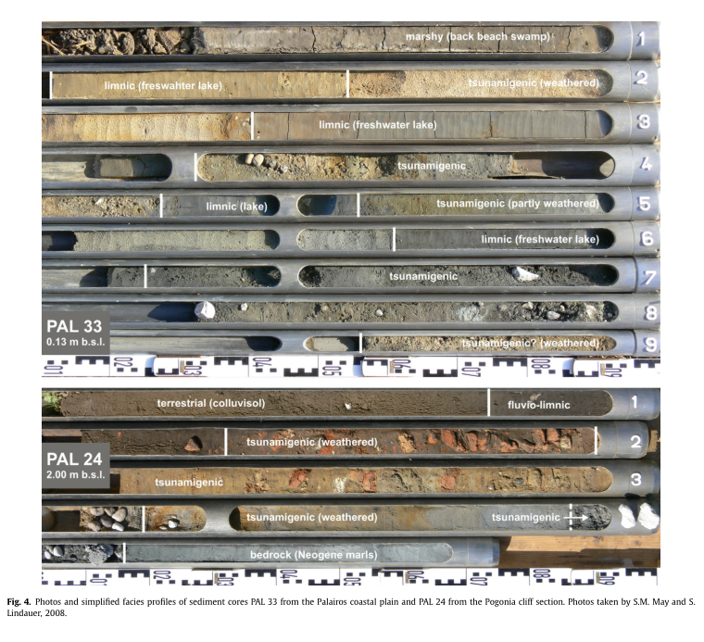

Τρίτη, 10 Μαρτίου 2015
ώρα 20:00

Αίθουσα Διαλέξεων ΙΜΣ
Νικηφόρου Φωκά 130, Ρέθυμνο

